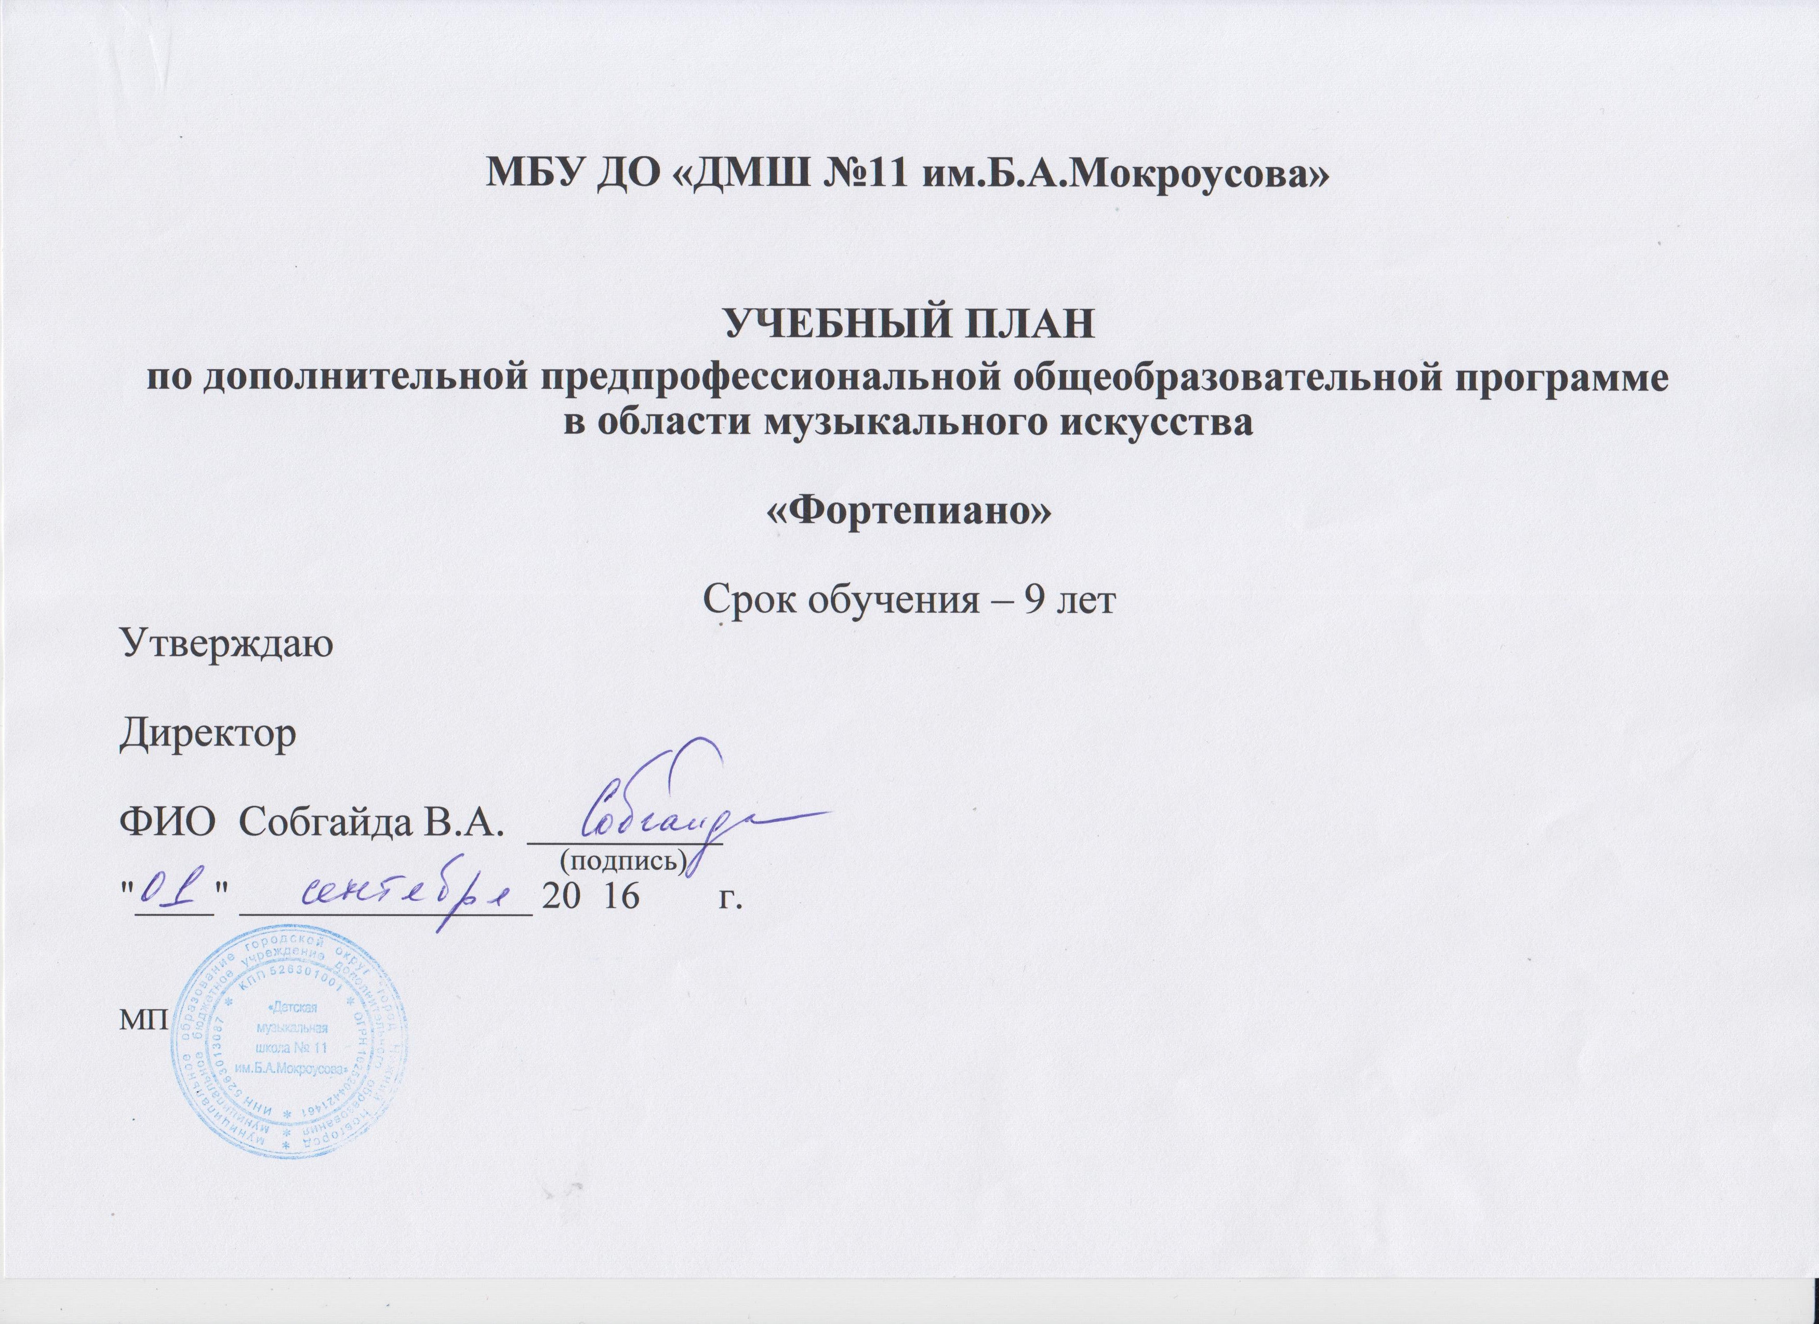
Индекс предметных областей, разделов и учебных предметов | Наименование частей, предметных областей, разделов и учебных предметов | Максимальная учебная нагрузка | Самосто-ятельная работа | Аудиторные занятия  (в часах) |  |  | Промежуточная аттестация  (по полугодиям)²⁾ |  |  | Распределение по годам обучения
 |  | Трудоемкость в часах | Трудоемкость в часах | Групповые занятия | Мелкогрупповые занятия | Индивидуальные занятия | Контр. Уроки.  зачеты | Экзамены |  | 1-й класс |  | 2-й класс |  |  | 3-й класс |  |  | 4-й класс |  |  | 5-й класс |  |  | 6-й класс |  | 7-й класс |  | 8-й класс | 9-й класс
1 | 2 | 3 | 4 | 5 | 6 | 7 | 8 | 9 |  | 10 |  | 11 |  |  | 12 |  |  | 13 |  |  | 14 |  |  | 15 |  | 16 |  | 17 | 18
 | Структура и объем ОП | 4959,5 | 2529 | 2430,5 |  |  |  |  |  | Количество недель аудиторных занятий
 |  |  |  |  |  |  |  |  |  | 32 |  |  | 33 |  |  | 33 |  |  | 33 |  |  | 33 |  |  | 33 |  | 33 | 33 | 33
 | Обязательная часть | 4499,5 | 2426 | 2073,5 |  |  |  |  |  | Недельная нагрузка в часах
ПО.01. | Музыкальное исполнительство | 3133,5 | 1850 | 1283,5
ПО.01.УП.01 | Специальность и чтение с листа | 2074 | 1381 |  |  | 691 | 1 - 18 | 8 |  | 2 |  | 2 |  |  | 2 |  |  | 2 |  |  | 2,5 |  |  | 2,5 |  | 2,5 |  | 2,5 | 3
ПО.01.УП.02 | Ансамбль | 462 | 264 |  | 198 |  | 7 – 14  17,18 | - |  |  |  |  |  |  |  |  |  | 1 |  |  | 1 |  |  | 1 |  | 1 |  |  | 2
ПО.01.УП.03 | Концертмейстерский класс | 122,5 | 73,5 |  |  | 49 | 13,14  15 | - |  |  |  |  |  |  |  |  |  |  |  |  |  |  |  |  |  | 1 |  | 1/0
ПО.01.УП.04 | Хоровой класс | 477 | 131,5 | 345,5 |  |  | 1 - 16 | - |  | 1 |  | 1 |  |  | 1 |  |  | 1,5 |  |  | 1,5 |  |  | 1,5 |  | 1,5 |  | 1,5
ПО.02. | Теория и история музыки | 1366 | 576 | 790
ПО.02.УП.01 | Сольфеджио | 724 | 296 |  | 428 |  | 1-18 | 12 |  | 1 |  | 1,5 |  |  | 1,5 |  |  | 1,5 |  |  | 1,5 |  |  | 1,5 |  | 1,5 |  | 1,5 | 1,5
ПО.02.УП.02 | Слушание музыки | 147 | 49 |  | 98 |  | 2,4,6 | - |  | 1 |  | 1 |  |  | 1
ПО.02.УП.03 | Музыкальная литература (зарубежная, отечественная) | 429 | 198 |  | 231 |  | 7 - 18 | - |  |  |  |  |  |  |  |  |  | 1 |  |  | 1 |  |  | 1 |  | 1 |  | 1,5 | 1,5
ПО.02.УП.04 | Элементарная теория музыки | 66 | 33 |  | 33 |  | 17, 18 |  |  |  |  |  |  |  |  |  |  |  |  |  |  |  |  |  |  |  |  |  | 1
Аудиторная нагрузка по двум предметным областям: |  |  |  | 2073,5 |  |  |  |  |  | 5 |  | 5,5 |  |  | 5,5 |  |  | 7 |  |  | 7,5 |  |  | 7,5 |  | 8,5 |  | 8/7 | 9
Максимальная нагрузка по двум предметным областям: |  | 4499,5 | 2426 | 2073,5 |  |  |  |  |  | 10 |  | 10,5 |  |  | 11,5 |  |  | 15 |  |  | 16,5 |  |  | 16,5 |  | 20 |  | 18/15,5 | 19,5
Количество контрольных уроков, зачетов, экзаменов по двум предметным областям: |  |  |  |  |  |  | 82 | 2
В.00. | Вариативная часть | 276 | 103 | 173
В.01.УП.01 | Композиция, муз.информатика, ОЗИА | 132 | 66 |  | 66 |  | 13,14,1516 | - |  |  |  |  |  |  |  |  |  |  |  |  |  |  |  |  |  | 1 |  | 1
В.02.УП.02 | Сольное пение, музицирование | 82,5 | - |  |  | 82,5 | 3 - 12 |  |  |  |  | 0,5 |  |  | 0,5 |  |  | 0,5 |  |  | 0,5 |  |  | 0,5
В.04.УП.04 | Концертмейстерский класс | 61,5 | 37 |  |  | 24,5 | 17,18 |  |  |  |  |  |  |  |  |  |  |  |  |  |  |  |  |  |  |  |  |  | 1/  0,5
Всего аудиторная нагрузка с учетом вариативной части: |  |  |  | 2246,5 |  |  |  |  |  | 5 |  | 6,5 |  |  | 6,5 |  |  | 7,5 |  |  | 8 |  |  | 8 |  | 9,5 |  | 9,5 | 10/  9,5
Всего максимальная нагрузка с учетом вариативной части: |  | 4775,5 | 2529 | 2246,5 |  |  |  |  |  | 10 |  | 12 |  |  | 12 |  |  | 15 |  |  | 16,5 |  |  | 19,5 |  | 22 |  | 26/21,5 | 22/21,5
Всего количество контрольных уроков, зачетов, экзаменов: |  |  |  |  |  |  | 98 | 2
К.03.00. | Консультации | 184 | - | 184 |  |  |  |  |  | Годовая нагрузка в часах
К.03.01. | Специальность |  |  |  |  | 70 |  |  |  | 6 |  | 8 |  |  | 8 |  |  | 8 |  |  | 8 |  |  | 8 |  | 8 |  | 8 | 8
К.03.02. | Сольфеджио |  |  |  | 24 |  |  |  |  |  |  | 2 |  |  | 2 |  |  | 2 |  |  | 2 |  |  | 4 |  | 4 |  | 4 | 4
К.03.03 | Музыкальная литература (зарубежная, отечественная) |  |  |  | 14 |  |  |  |  |  |  |  |  |  |  |  |  |  |  |  | 2 |  |  | 2 |  | 2 |  | 4 | 4
К.03.04. | Ансамбль/Концертмейстерский класс |  |  |  | 10 |  |  |  |  |  |  |  |  |  |  |  |  |  |  |  | 2 |  |  | 2 |  | 2 |  | 2 | 2
К.03.05. | Сводный хор |  |  | 66 |  |  |  |  |  | 4 |  | 8 |  |  | 8 |  |  | 8 |  |  | 8 |  |  | 8 |  | 10 |  | 12
А.04.00. | Аттестация | Годовой объем в неделях
ПА.04.01. | Промежуточная (экзаменационная) | 2 |  |  |  |  |  |  |  |  |  |  |  |  |  |  |  |  |  | 1 |  |  |  | 1
ИА.04.02. | Итоговая аттестация | 2 |  |  |  |  |  |  |  |  |  |  |  |  |  |  |  |  |  |  |  |  |  |  |  |  |  |  | 2
ИА.04.02.01. | Специальность | 1 |  |  |  |  |  |  |  |  |  |  |  |  |  |  |  |  |  |  |  |  |  |  |  |  |  |  | 1
ИА.04.02.02. | Сольфеджио | 0,5 |  |  |  |  |  |  |  |  |  |  |  |  |  |  |  |  |  |  |  |  |  |  |  |  |  |  | 0,5
ИА.04.02.03. | Музыкальная литература (зарубежная, отечественная) | 0,5 |  |  |  |  |  |  |  |  |  |  |  |  |  |  |  |  |  |  |  |  |  |  |  |  |  |  | 0,5
Резерв учебного времени |  | 9 |  |  |  |  |  |  |  |  | 1 |  |  | 1 |  |  | 1 |  |  | 1 |  |  | 1 | 1 |  | 1 |  | 1 | 1

